Золотарник канадский –
коварная красота или враг номер два

ПРИРОДА И ЭКОЛОГИЯ

03.09.2018 08:01

4329
На дачных участках и возле частных домов нередко можно встретить красивое на вид растение – золотарник канадский. Многие выращивают его как декоративный цветок, совершенно не подозревая о том, что последние годы в нашей стране золотарник канадский объявлен врагом не менее опасным, чем борщевик Сосновского.
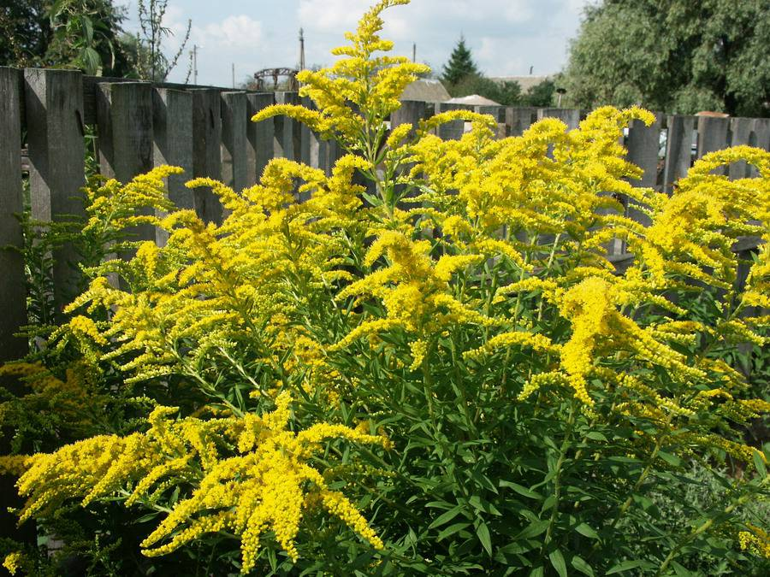

По скорости и масштабам своего распространения золотарник канадский в разы превосходит многие другие растения. Если вовремя его не уничтожить, он вытеснит все, что растёт вокруг него.
Каждый куст золотарника производит до 100 тысяч семян, которые отличаются очень высокой всхожестью – до 95%. Корни этого растения вырабатывают ингибиторы – вещества, которые подавляют рост других растений.
Вслед за этим исчезает большинство луговых насекомых, птиц, мелких млекопитающих. Таким образом, занимая любой участок, золотарник полностью изменяет его животный и растительный мир.
Для того, чтобы остановить распространение опасного завоевателя территорий, необходимо, во-первых, перестать украшать палисадники этим цветком. Ведь семена его очень быстро разносятся ветром, и это приводит к появлению новых очагов его зарождения. Во-вторых, золотарник канадский нужно обязательно скашивать до цветения и созревания семян. А иначе придется сжигать растения.
Скашивать надо за сезон многократно. И так несколько лет подряд, до полного уничтожения. Только целенаправленная борьба с этим вредителем даст положительный результат и не позволит ему занять и уничтожить сельхозугодья.
Во исполнение абзаца 9 части 1 статьи 9 Закона Республики Беларусь «О растительном мире», Лиозненская районная инспекция природных ресурсов и охраны окружающей среды рекомендует удалить золотарник канадский.

